Задание 1
#include <stdio.h>
#include <stdlib.h>
#include <locale.h>

int main(void) {
setlocale(LC_ALL, "Russian");
system("chcp 1251 > nul");

printf("123\n");
printf("1\n2\n3\n");
printf("1\n\t2\n\t\t3\n");
printf("%1d\n%2d\n%3d\n%4d\n", 1, 2, 3, 4);
printf("%10.3f\n", 12.234657);
printf("%10.5f\n", 12.234657);
printf("Остаток от деления %d на %d равен %d\n", 5, 2, 5 % 2);
printf("7 / 5 = %f\n", 7.0 / 5);
printf("2000 * 4 = %d\n", 2000 * 4);
printf("%g разделить %e равно %f\n", 5., 2000000., 5. / 2000000);
printf("%d разделить %d равно %d\n", 5., 2000000., 5. / 2000000);
printf("%g разделить %g равно %g\n", 5., 2000000., 5. / 2000000);
printf("%e разделить %e равно %e\n", 5., 2000000., 5. / 2000000);
printf("%f разделить %f равно %f\n", 5., 2000000., 5. / 2000000);

getchar();
return 0;
}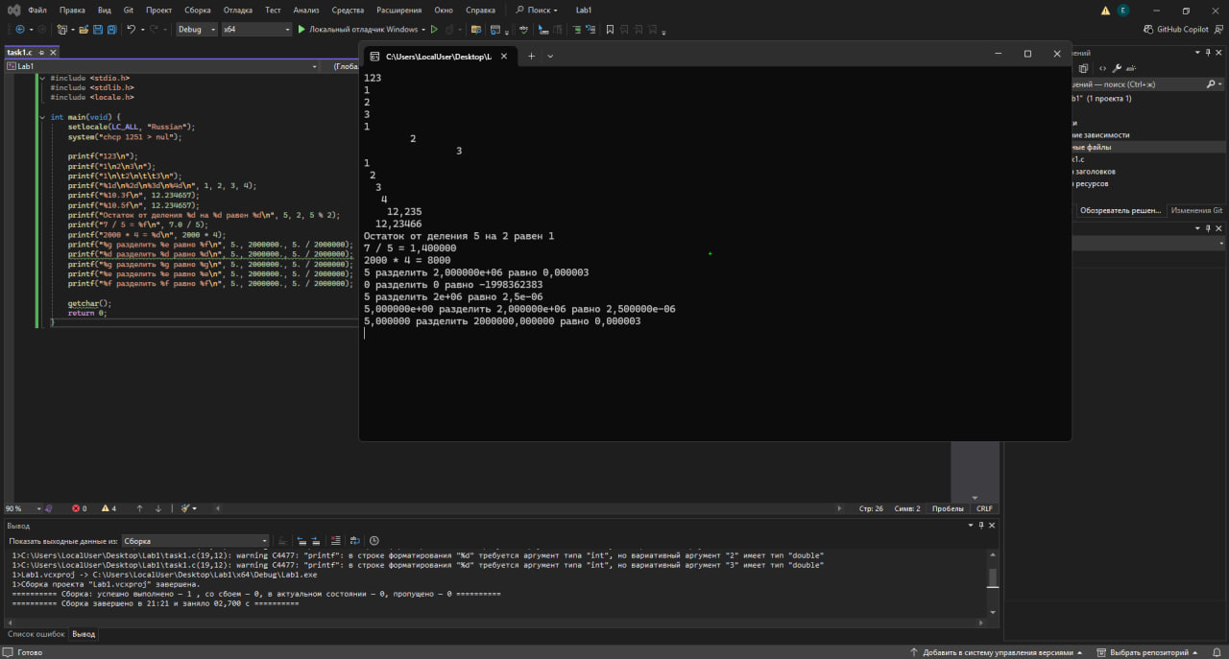
Задание 2
#include <stdio.h>
#include <stdlib.h>
#include <locale.h>

int main(void) {
setlocale(LC_ALL, "Russian");
system("chcp 1251 > nul");

int N = 16;
int K = 54;
int A = 60;

printf("Сейчас %d часов %d минут 00 секунд\n", N, K);
printf("Идет %d минута суток\n", N * A + K);
printf("До полуночи осталось %d часов и %d минут\n", 23 - N, A - K);
printf("С 8.00 прошло %d секунд\n", (N - 8) * A * A + K * A);
printf("Текущий час = %.2f суток и текущая минута = %.2f часа\n",
N / 24.0, K / 60.0);

getchar();
return 0;
}
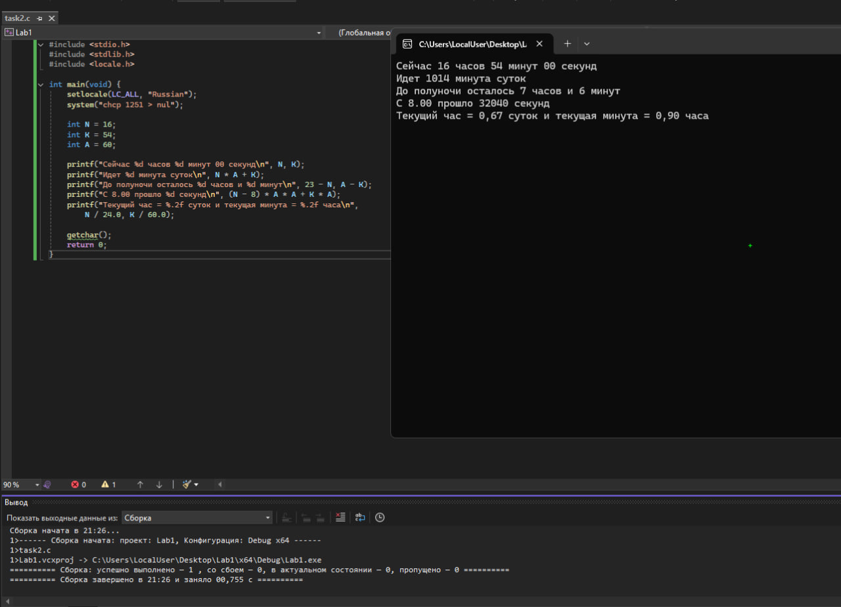
Задание 3
#include <stdio.h>
#include <stdlib.h>
#include <locale.h>

int main(void) {
setlocale(LC_ALL, "Russian");
system("chcp 1251 > nul");

int n = 4;
int L = 323;
int k = 5;
int m = 1;

printf("n = %*d\n", k, n);
printf("L = %*d\n", k, L);
printf("Результат: %+0*.*f\n", k + m + 2, m, (double)n / L);

getchar();
return 0;
}
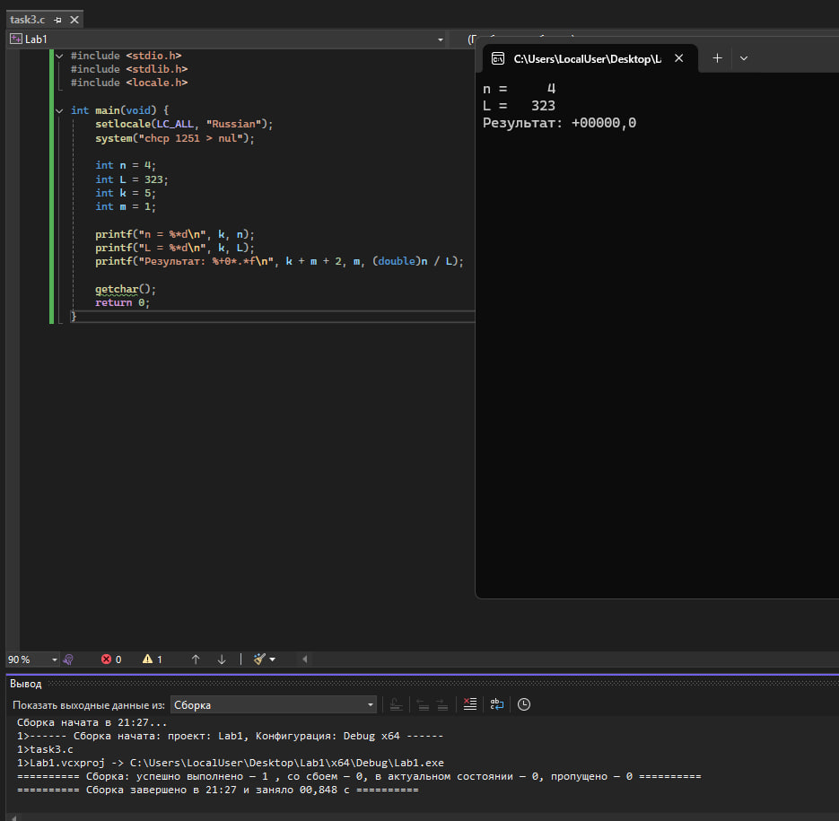
HomeWorke
#include <stdio.h>
#include <stdlib.h>
#include <locale.h>

int main(void) {
setlocale(LC_ALL, "Russian");
system("chcp 1251 > nul");

int total = 200;
double x = 100.0;

int second = total * 3 / 4;
int first = total - second;
double revenue = second * x + first * 2 * x;

printf("Реактивный аэробус летит из Лондона в Нью-Йорк.\n");
printf("Всего пассажиров: %d\n", total);
printf("Три четверти пассажиров (%d) имеют билеты второго класса стоимостью %.2f фунтов.\n",
second, x);
printf("Остальные (%d) имеют билеты первого класса стоимостью %.2f фунтов.\n",
first, 2 * x);
printf("Сумма денег, получаемая авиакомпанией: %.2f фунтов.\n", revenue);

getchar();
return 0;
}
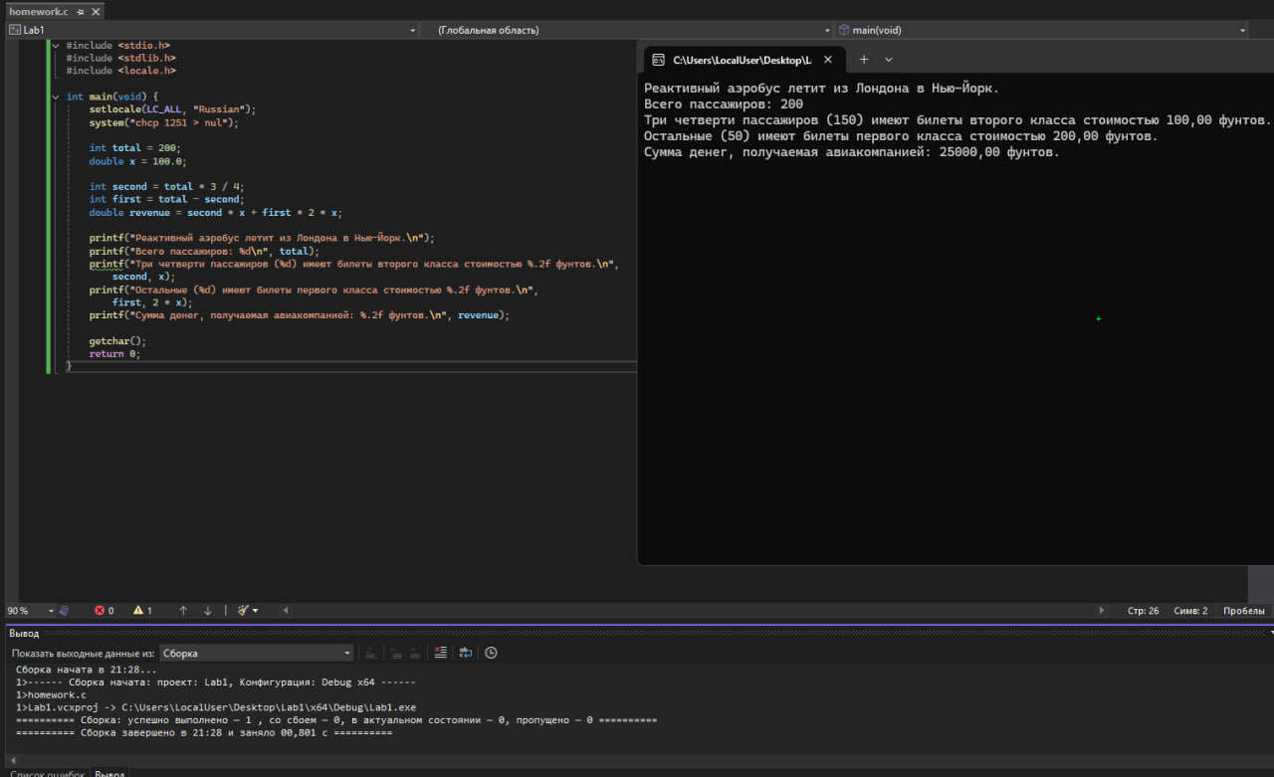
Блок схема
